2019 East Asian International Dance Competition 참가신청서

※ 해당 부문에 체크로 표시
※ 단체/듀엣 참가자의 경우 대표자만 작성, 외 인원은 2페이지 따로 작성

참가부분 | □Ballet (□ Classic □창 작) □Contemporary □Practical Dance |  |  |  |  |  | 사 진  ( 4 X 6 )
 | 실용무용 | □스트릿1 □재즈  □스트릿2 □생활 |  |  | 종 목
□PreYoung □PreJuniorⅠ □PreJuniorⅡ □Junior
□Senior □SeniorⅠ □SeniorⅡ
 | □솔로 □듀엣 □단체 (개별신청서 2페이지에서 작성)
성 별 | □남 □여 |  |  | 나 이 |  | 만 세
성 명 | 국 문 |  |  | 영 문
주 소 | 우편번호
 | 국 문
 | 영 문
개인정보 | 전화번호 |  |  | 이 메 일
 | 주민번호 |  | - ****** | 출 생 지
 | 국 적 |  |  | 여권번호 |  | (해외거주자만 해당)
학교/단체  (영문) | 소 속 |  | 학교 / 학원
 | 연 락 처
 | 주 소
지도자(안무가) 정보
성 명 | 국 문 |  |  |  |  |  | 사 진  ( 4 X 6 )
 | 영 문
개인정보 | 주민번호 |  | - ****** | 연 락 처
 | 국 적 |  |  | 이 메 일
 | 출 생 지 |  |  | 소 속

단체참가자 개별신청서
※입력칸이 부족할 경우, 양식을 복사해서 사용해도 무방함.
번 호 | 참가자 정보 (대표자를 제외한 참가인원 개별 작성)
1 | 성 명 | 국 문
 |  | 영 문
 | 개인정보 | 주민번호 | - ****** | 성 별 | □남 □여
 |  | 국 적 |  | 이 메 일
 |  | 출 생 지 |  | 소 속
2 | 성 명 | 국 문
 |  | 영 문
 | 개인정보 | 주민번호 | - ****** | 성 별 | □남 □여
 |  | 국 적 |  | 이 메 일
 |  | 출 생 지 |  | 소 속
3 | 성 명 | 국 문
 |  | 영 문
 | 개인정보 | 주민번호 | - ****** | 성 별 | □남 □여
 |  | 국 적 |  | 이 메 일
 |  | 출 생 지 |  | 소 속
4 | 성 명 | 국 문
 |  | 영 문
 | 개인정보 | 주민번호 | - ****** | 성 별 | □남 □여
 |  | 국 적 |  | 이 메 일
 |  | 출 생 지 |  | 소 속
5 | 성 명 | 국 문
 |  | 영 문
 | 개인정보 | 주민번호 | - ****** | 성 별 | □남 □여
 |  | 국 적 |  | 이 메 일
 |  | 출 생 지 |  | 소 속
6 | 성 명 | 국 문
 |  | 영 문
 | 개인정보 | 주민번호 | - ****** | 성 별 | □남 □여
 |  | 국 적 |  | 이 메 일
 |  | 출 생 지 |  | 소 속
Program 프로그램 │ Ballet

- 솔로작품
※ 작품 제목이 한국어일 경우, 영문 이름까지 기입. (영어일 경우 국문 생략가능.)
 | 솔로작품
작품명(영문)
작 곡 가
안 무 가
소요시간
등장위치 | □ 상 수 □ 하 수
무대소품 | □ 있 음 □ 없 음
음 악 | □ 포즈먼저 □ 음악먼저

- 듀엣 / 군무 작품
※ 작품 제목이 한국어일 경우, 영문 이름까지 기입. (영어일 경우 국문 생략가능
 | 듀엣작품
작품명(영문)
작 곡 가
안 무 가
소요시간
등장위치 | □ 상 수 □ 하 수
무대소품 | □ 있 음 □ 없 음
음 악 | □ 포즈먼저 □ 음악먼저

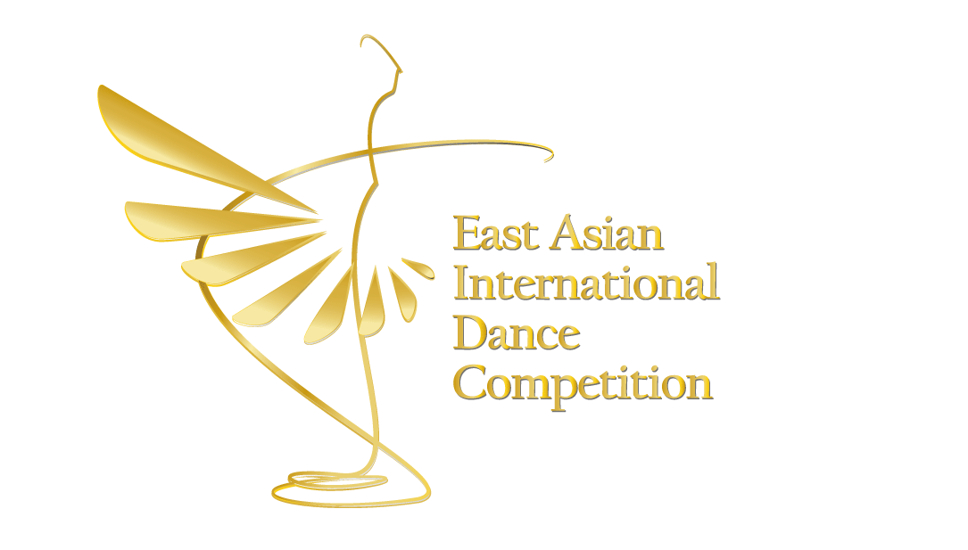

신청일 : 년 월 일

Program 프로그램 │ Contemporary

- 솔로작품
※ 작품 제목이 한국어일 경우, 영문 이름까지 기입. (영어일 경우 국문 생략가능.)
 | 솔로작품
작품명(영문)
작 곡 가
안 무 가
소요시간
등장위치 | □ 상 수 □ 하 수
무대소품 | □ 있 음 □ 없 음
음 악 | □ 포즈먼저 □ 음악먼저

- 듀엣 / 군무 작품
※ 작품 제목이 한국어일 경우, 영문 이름까지 기입. (영어일 경우 국문 생략가능
 | 듀엣작품
작품명(영문)
작 곡 가
안 무 가
소요시간
등장위치 | □ 상 수 □ 하 수
무대소품 | □ 있 음 □ 없 음
음 악 | □ 포즈먼저 □ 음악먼저

신청일 : 년 월 일

Program 프로그램 │ Practical Dance

- 솔로작품
※ 작품 제목이 한국어일 경우, 영문 이름까지 기입. (영어일 경우 국문 생략가능.)
 | 솔로작품
작품명(영문)
작 곡 가
안 무 가
소요시간
등장위치 | □ 상 수 □ 하 수
무대소품 | □ 있 음 □ 없 음
음 악 | □ 포즈먼저 □ 음악먼저

- 듀엣 / 군무 작품
※ 작품 제목이 한국어일 경우, 영문 이름까지 기입. (영어일 경우 국문 생략가능
 | 듀엣작품
작품명(영문)
작 곡 가
안 무 가
소요시간
등장위치 | □ 상 수 □ 하 수
무대소품 | □ 있 음 □ 없 음
음 악 | □ 포즈먼저 □음악먼저

신청일 : 년 월 일

< 개인정보 제공 및 이용 동의서 >
1. 개인정보 수집․이용목적
- Eidc행사 참가신청 시 행사진행과 심사를 위한 본인확인 용도 등

2. 개인정보 수집항목
- 수집항목 : 성명, 주민등록번호, 주소, 연락처, 학력, 자격사항 등
- 고유식별정보 : 주민등록번호

3. 개인정보의 보유 및 이용기간
- 행사 접수일로부터 행사기간이 끝날 때 까지 보관

4. 동의 거부 및 동의 거부 시 불이익 내용
- 개인정보 수집 동의를 거부할 수 있음. 단, 동의 거부가 있을 시 행사 참여가 불가능하며,
당 참가자는 심사를 받을 수 없다.
- 행사 참가신청에 필요한 개인정보는 Eidc행사 업무 이외 다른 목적으로 사용하지 않는다.
개인정보 수집 및 이용에 동의하십니까? 동의함( ), 동의하지 않음( )
고유식별정보(주민등록번호) 처리에 동의하십니까? 동의함( ), 동의하지 않음( )
20 년 월 일

성명 : (서명)

